Uživatelské prostředí 2
Ovládání programu 5
Dokument 8
Možnosti formátování znaků a odstavců 9
Čísla stránek 10
Poznámka pod čarou 11
Práce se styly 12
Obsah 13
Šablony 14
Odrážky a číslování 15
Oddíly 16
Tabulky 17
Práce s obrázky 18
Automatické opravy 19
Hromadná korespondence 21
Možnosti a nastavení tisku 22
Zabezpečení dokumentu 23

Uživatelské prostředí

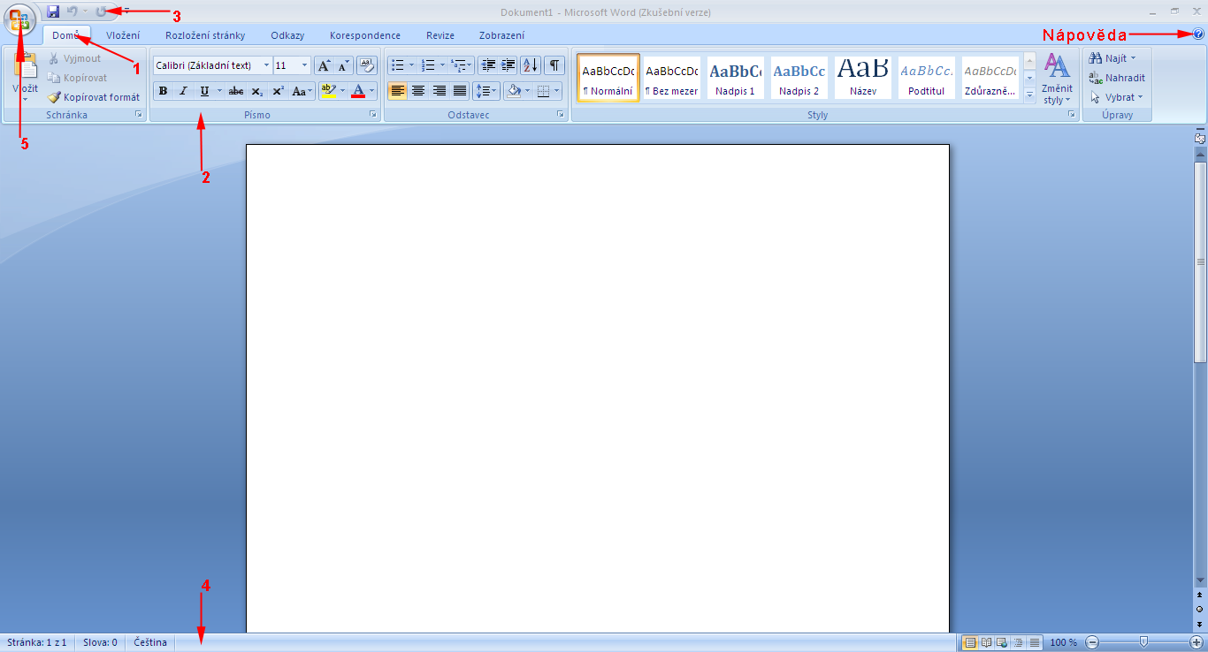

Záložky
Pomocí záložek se přepínají jednotlivé pásy karet s příkazy, kterými se ovládá celý program Word.

Pásy karet
Organizují názorným způsobem související příkazy k dané záložce. Karty obsahují ikony s textovým popisem, které se tematicky vztahují k danému úkonu. Karty obsahují v levém dolním rohu drobnou čtvercovou ikonu, která po kliknutí zobrazí kontextovou nabídku s upřesňujícím nastavením textu či objektu.
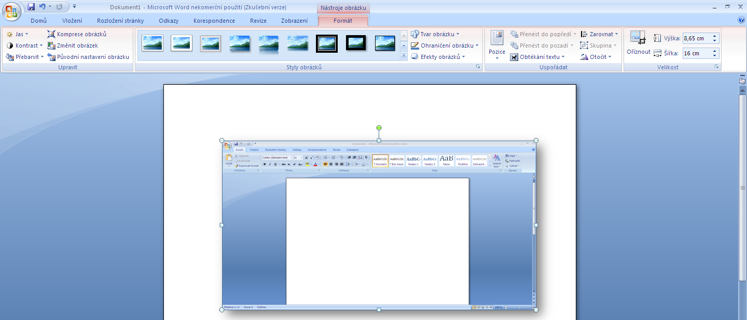
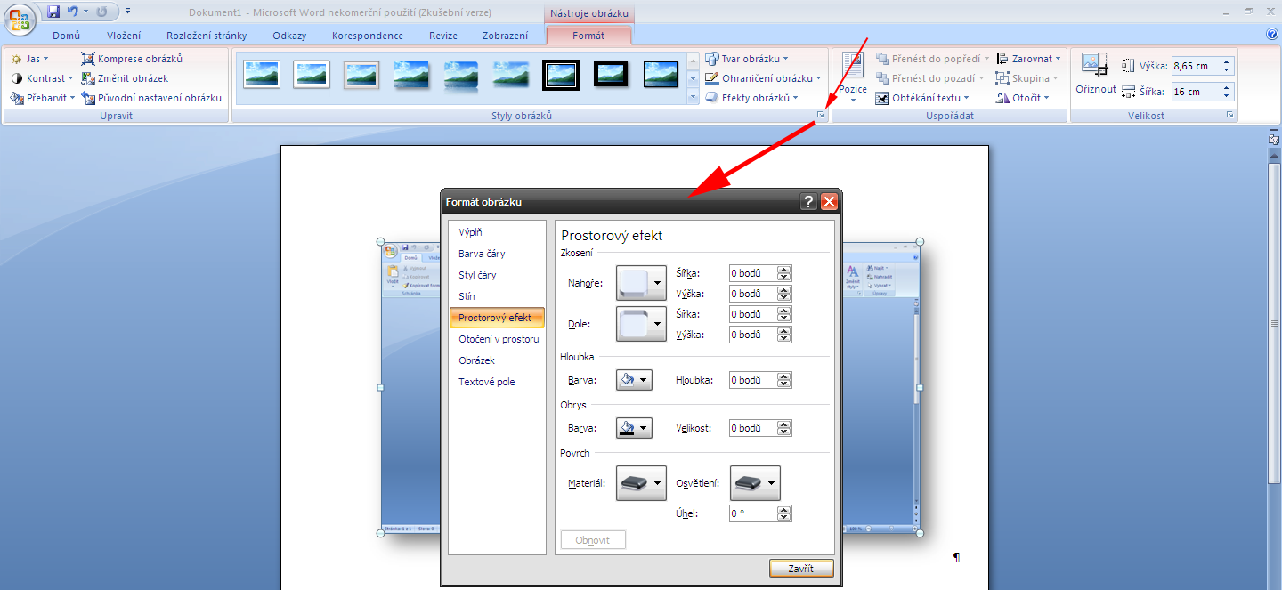

Rychlý přístup
Obsahuje tlačítka pro operace jako uložení souboru, tisk či odvolání a vrácení posledních akcí.

Stavový řádek
Slouží k zobrazení stavových informací: počet stránek, aktuálně zvolený jazyk, styl zobrazení dokumentu…

Tlačítko Office a jeho nabídka
Nabídka se aktivuje kliknutím na tlačítko Office. Obsahuje příkazy, které se u starších verzí programu Word nacházely v nabídce Soubor.

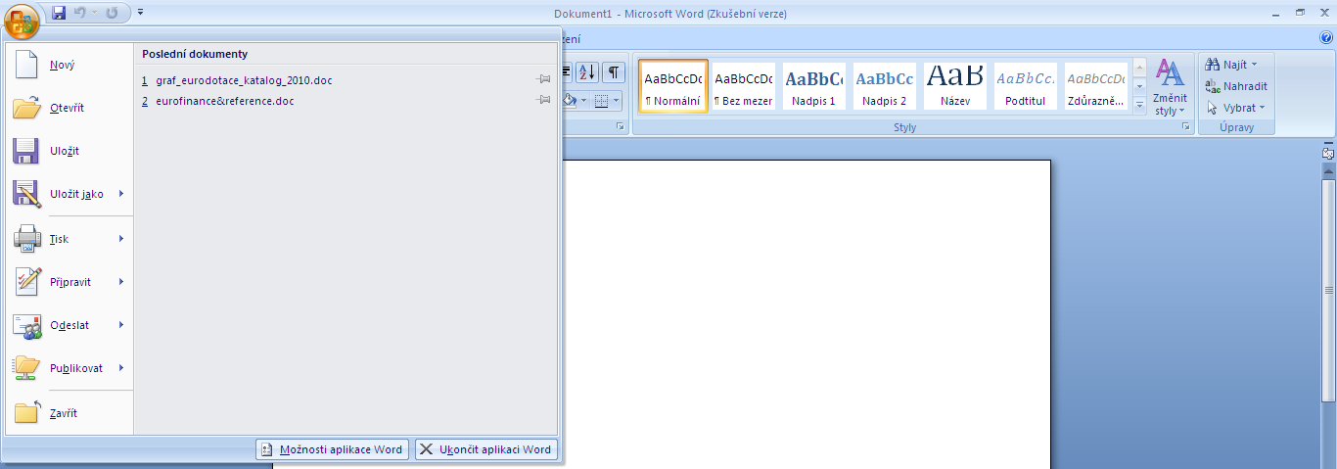

Ovládání programu

Pomocí myši
Celý program se dá jednoduše ovládat pouze klikáním myší.

Kontextová nabídka
Kliknutím pravým tlačítkem myši na objekt (text, obrázek, tabulka...), se kterým chceme pracovat, se zobrazí tzv. kontextová nabídka. Jedná se o nabídku se specifickými úkony pro vybraný objekt.

Klávesové zkratky
Klávesové zkratky urychlují práci s dokumentem a nahrazují klikání myší v pásu karet. Většina jich je společná s ostatními programy kancelářského balíku Microsoft Office 2007. Zkratky se zobrazují v malém okně v pásu karet po najetí kurzorem myši na jednotlivé ikony.

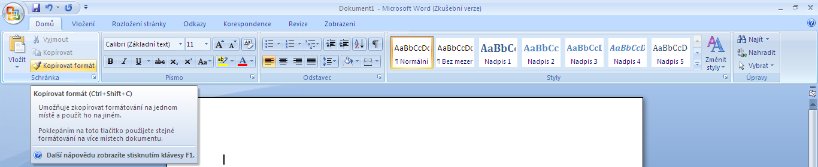

Zkratky pro práci s dokumentem
F1 nápověda programu
F7 spuštění kontroly pravopisu
Ctrl+N vytvoření nového prázdného dokumentu
Ctrl+O otevření již existujícího dokumentu
Ctrl+S uložení právě aktivního dokumentu
Ctrl+Z zpět
Ctrl+F najít text v dokumentu
Ctrl+H najít a nahradit text v dokumentu
Ctrl+P tisk celého dokumentu nebo jeho části
Ctrl+C kopie označené části dokumentu se vloží do schránky
Ctrl+X vyjmutí označené části z dokumentu a jeho umístění do schránky
Ctrl+V vložení objektu (části dokumentu) ze schránky do souboru na pozici kurzoru
Ctrl+W uzavření dokumentu

Další užitečné zkratky:
Shift + Enter vložení konce řádku (Pozor! Neplést s pouhým stiskem klávesy Enter.)
Ctrl+Enter vložení nové stránky
Ctrl+Shift +mezerník tvrdá (nezlomitelná) mezera se používá, pokud potřebujete spojit dvě slova (nebo předložku a slovo) tak, aby je nerozdělil konec řádku

Zkratky pro označování textu
Ctrl+A označení celého dokumentu (text i s objekty – obrázky, tabulky…)
Podržením klávesy Shift se označí části textu:
Shift+šipka označení znaku a při podržení postupně celého řádku
Shift+Ctrl+šipka vlevo/vpravo označení celého slova
Shift+Home/End označení od pozice kurzoru na začátek/konec řádku

Zkratky pro formátování textu
Nejprve označíme požadovanou část textu výše popsaným způsobem a poté použijeme danou klávesovou zkratku.
Ctrl+B tučné písmo
Ctrl+I kurzíva
Ctrl+U podtržení textu
Ctrl+L zarovnání textu doleva
Ctrl+R zarovnání textu doprava
Ctrl+J zarovnání textu do bloku
Ctrl+E vycentrování textu na stránce

Vícero cest vede ke stejnému výsledku
Například tučný text se formátuje dvěma způsoby:
- přes záložku Domů a její pás karet po kliknutí na ikonu s písmenem B
- pomocí kombinace kláves Ctrl+B

Dokument

Vlastnosti dokumentu
Nastavují se přes záložku Rozložení stránky a její pás karet.

Možnosti nastavení
- okraje (vzdálenost textu od kraje papíru)
- orientace papíru (na výšku, na šířku)
- formát papíru (A4, A5…)
- a řada dalších…

Možnosti zobrazení dokumentu
Režimy zobrazení se určují záložkou Zobrazení a ikonami v jejím pásu karet.
- Rozložení při tisku – zobrazení dokumentu v přibližné podobě jako při vytištěn na papír
- Čtení na celé obrazovce – maximalizuje dostupné místo pro čtení dokumentu
- Rozložení webové stránky – zobrazuje dokument jako webovou stránku
- Osnova – pro definici osnovy (prostřednictvím stylů) a zpřehlednění rozsáhlých dokumentů
- Koncept – zobrazuje dokument jako koncept pro rychlou úpravu textu

Ukládání dokumentu
Po vytvoření nového dokumentu je poměrně důležité jej uložit s výstižným jménem na disk. Bez tohoto kroku hrozí ztráta celého textu! Změny v dokumentu je třeba pravidelně ukládat: nejrychleji pomocí klávesové zkratky Ctrl+S.
Dokument se ve výchozím stavu ukládá ve formátu Microsoft Word 2007 (soubor s příponou .docx). V případě potřeby je možné soubor uložit v jiném formátu pomocí tlačítka Office, nabídky Uložit jako a položky Jiné formáty.

Možnosti formátování znaků a odstavců

Formátování znaků
Komplexní definici zajistíme pomocí záložky Domů a její pás karet.

Co je možné u písma nastavit?
- typ písma (Arial, Times, Tahoma…)
- řez písma (tučné, kurzíva, podtržené)
- velikost
- barvu
- styl podtržení
- efekty (přeškrtnutí, ^{horní} a _{dolní} index, kapitálky…)
- proložení znaků
- textové efekty (pro firemní použití není vhodné používat)

Formátování odstavců
Odstavce formátujeme prostřednictvím záložky Domů a její pás karet.

Co je možno u odstavce nastavit?
- zarovnání (vlevo, vpravo, na střed, do bloku)
- odsazení (zleva, zprava, speciálně definované uživatelem)
- mezery před a za odstavcem
- nastavení toku textu
- ohraničení a stínování (barevné pozadí za textem)
První řádek odstavce jednoduše odsadíme stiskem tabulátoru (klávesa Tab). Zcela nevyhovujícím způsobem je odsazení několikerým stiskem mezerníku!
Speciální symboly (^, ¼, ± a mnoho dalších), datum a čas se vkládají do textu na pozici kurzoru přes záložku Vložit a příslušné ikony.

Čísla stránek
Číslování stránek se vkládá přes záložku Vložení a ikonu Číslo stránky, která umožňuje přesné nastavení stylu číslování dle našich požadavků.

Sloupce
Umožňují text přehledně rozčlenit do sloupců, jako je tomu v novinách a časopisech. Sloupce vytváříme pomocí záložky Rozložení stránky a ikonu Sloupce, prostřednictvím které definujeme počet sloupců a jejich styl.

Poznámka pod čarou
Poznámka se skládá ze dvou propojených částí:
- ze značky odkazu na poznámku
- z textu příslušné poznámky
Po určení způsobu číslování jsou poznámky automaticky číslovány. V celém dokumentu můžeme použít jeden způsob číslování, nebo různé způsoby v jednotlivých oddílech souboru. Pokud přidáme, odstraníme nebo přesuneme automaticky číslované poznámky, budou přečíslovány značky odkazu na poznámky pod čarou. Při výchozím nastavení aplikace Word jsou poznámky pod čarou umístěny na konci jednotlivých stránek.

Vložení poznámek
- V zobrazení Rozložení při tisku klikneme na místo, v němž chceme vložit značku odkazu na poznámku.
- Na záložce Odkazy klikneme na kartu Vložit poznámku pod čarou. Chceme-li vložit další poznámku, stiskneme kombinaci kláves Ctrl+Alt+F.
- Chceme-li změnit formát poznámek, klikneme na spouštěč dialogového okna a provedeme některou z následujících akcí:
- V poli Formát číslování klikneme na požadovaný formát.
- Chceme-li místo obvyklého formátu číslování použít vlastní značku, klikneme vedle pole Vlastní značka na tlačítko Symbol a vybereme značku z dostupných symbolů.
- Klikneme na tlačítko Vložit.
- Zadáme text poznámky.
- Kliknutím na číslo poznámky pod čarou se vrátíme ke značce odkazu v dokumentu.
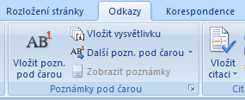

Práce se styly

Práce se styly patří k jednomu z nejdůležitějších úprav dokumentu. Kdo místo stylů nadpisů používá tučné písmo a místo číslování nadpisů používá samotná čísla, měl by přestat psát dokumenty v MS Word a vrátit se zpět k poznámkovému bloku.
Umět správně používat styly nadpisů, odstavců a číslování nadpisů, obrázků a tabulek, je pro profesionální práci s MS Word velmi důležité. Správné použití stylů velmi urychluje a zjednodušuje práci.

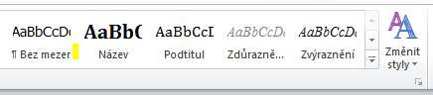
Změna stylu

Zobrazení všech stylů

Je velmi důležité uvědomit si, že nadpisy se nedělají tak, že se nadpis napíše tučným písmem, ale že se k vytvoření nadpisu z textu použije vhodný styl, který se může následně očíslovat. Důležité je to hlavně proto, aby se daly následně snadno a profesionálně vytvářet obsahy dokumentů, seznamy obrázků a tabulek.

Obsah
Pokud jsou styly nadpis správně nastaveny a očíslování (není podmínkou), lze přistoupit k vytvoření obsahu. Vytvoření obsahu je otázkou několika málo klinknutí. Vše jde automaticky. Nejprve klikneme myší a umístíme tak blikající kurzor v dokumentu na místo, kam chceme vložit vytvořený obsah.
Po té na kartě reference klikneme na ikonu Obsah – zobrazí se nabídka předdefinovaných typů obsahů, případně lze nastavit vlastní styl obsahu. Možnost nastavení se zobrazí po kliknutí na příkaz Vložit obsah.

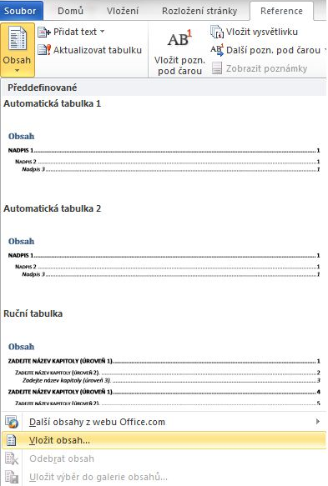

Šablony
Šablona je vzor dokumentu, který obsahuje styly odstavců, formát stránky, případně předdefinovaný text, ale také klávesové zkratky, nastavení pásu karet, upravené nabídky atd.
Každý nově vzniklý dokument je vždy založen na nějaké šabloně. Tato šablona se dá upravit po jejím otevření jako běžný dokument. Používání šablon přináší možnost vytvářet jednotný vzhled dokumentů, zvyšuje efektivitu práce a vede k používání přednastaveného prostředí.

Vytvoření a uložení šablony
Šablona se vytváří podobně jako kterýkoli jiný dokument. Připravíme jeho obsah a formu tak, aby se dala znovu použít v dokumentu vzniklém na základě naší šablony.
Jakmile máme dokument pro vytvoření šablony hotový, uložíme ho, ale ne jako standardní dokument (s příponou .docx), nýbrž jako soubor se šablonou (s příponou .dotx) pomocí tlačítka Office a nabídky Uložit jako.

Použití hotové šablony
Dokument na základě určité šablony vytvoříme tak, že danou šablonu vybereme pomocí nabídky tlačítka Office, kliknutím na položku Nový a v následně otevřeném okně kliknutím na položku Šablony.

Odrážky a číslování
Typy odrážek a číslování je možno nastavit přes záložku Domů a její pás karet.

Druhy odrážek a číslování
- znakové
- číselné
- obrázkové

Víceúrovňový seznam
Umožňuje přehledněji rozčlenit strukturně složité seznamy. Nejprve označíme daný seznam položek levým tlačítkem myši. Poté klikneme na šipku vedle ikony Víceúrovňového seznamu a z nabídky vybereme nejvhodnější způsob formátování v Knihovně seznamů. V následujících krocích vždy klikneme na začátek řádku a stiskem tabulátoru (klávesa Tab) nastavíme požadovanou strukturu seznamu.

Oddíly
Oddíl najdeme pod příkazy Konce. Oddíly používáme ke změně průběžného rozložení nebo formátování stránek v dokumentu. Například kapitoly v dokumentu můžeme oddělovat konci oddílů tak, aby číslování stránek v každé kapitole začínalo číslem 1. Pro každý oddíl dokumentu lze rovněž vytvořit odlišné záhlaví nebo zápatí. Nebo můžeme v jednom oddílu z mnoha nastavit stránku na šířku, apod. Oddíly tvoří konec jednoho formátování a začátek jiného.
Typy formátování oddělitelné pomocí oddílů:
- okraje
- formát nebo orientace papíru
- zdroj papíru pro tiskárnu
- ohraničení stránky
- svislé zarovnání textu na stránce
- záhlaví a zápatí
- počet sloupců
- čísla stránek
- čísla řádků
- poznámky pod čarou a vysvětlivky

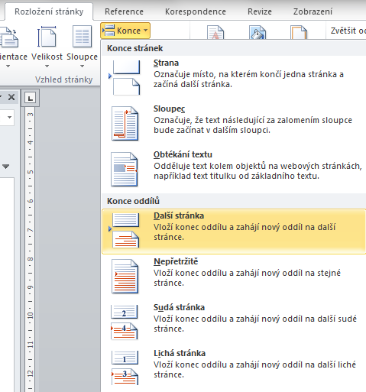

Tabulky
Tabulky v programu Word slouží k zpřehlednění dat, ale pro výpočty nejsou příliš vhodné.
Tabulka se do textu na pozici kurzoru vloží pomocí záložky Vložení a její pás karet. Počet buněk, řádků a sloupců se definuje prostřednictvím ikony Tabulka. Řádky a sloupce je možno dodatečně vkládat kliknutím pravým tlačítkem do patřičného místa a výběrem položky Vložit z kontextové nabídky.

Formátování tabulky
Po definici struktury tabulky se její formát nastavuje prostřednictvím záložky Návrh a Rozložení. Formát buňky a jejího obsahu lze též definovat kontextovou nabídkou po kliknutí pravým tlačítkem do její plochy.

Možnosti formátování tabulky
- písmo
- ohraničení
- stínování
- zarovnání na stránce
- obtékání textem

Práce s obrázky

Způsoby vložení obrázku do dokumentu
- pomocí záložky Vložení a její pás karet
- přes systémovou schránku

Možnosti formátování obrázků
- pomocí záložky Formát a její pás karet
- prostřednictvím kontextového menu po kliknutí pravým tlačítkem do obrázku

Co je možné u obrázku nastavit?
- velikost a poměr stran
- ořez
- obtékání textem
- ohraničení
- jas a kontrast
- a mnoho dalších doplňujících parametrů...
Obdobným způsobem se pracuje s kliparty (jednoduché obrázky dodané firmou Microsoft spolu s kancelářským balíkem) a WordArtem (graficky výrazné části textu, zejména nadpisy), který není pro firemním použití vůbec vhodný.
Karta Formát v oblasti Nástroje kreslení není v základním nastavení vidět a zobrazí se pouze tehdy, když vybereme nebo vytvoříme nějaký tvar (třeba kruh nebo čáru) nebo nějaký jiný nakreslený objekt.

Objekty, kde najdeme kartu Nástroje kreslení
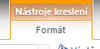
- Příkazy skupiny Text
o WordArt
o Textové pole
- Příkazy skupiny Ilustrace
o Klipart
o Tvary

Kartu Formát vyvoláme tím, že s kreslením rovnou začneme:
- Otevřeme si nový dokument (Ctrl+N)
- Přesuneme se na kartu Vložení a klikneme na příkaz Tvary
- Vybereme třeba smajlík
- Kurzor myši se změní na křížek

Automatické opravy
Slouží k automatickému odstraňování překlepů nebo záměrnému vkládání textů pomocí zkratek.
Typicky se automatické opravy využívají pro odstranění dvou velkých písmen na začátku věty, nahrazení mezer po některých předložkách tvrdými mezerami. Některé automatické opravy je lepší vypnout (např. velké písmeno po tečce).
Automatické opravy s sebou ovšem nesou to riziko, že dojde k opravě i těch slov, která Word chybně vyhodnotí jako neexistující, jelikož je nemá ve svém slovníku a může nám pak zaměnit správná slova za jiná, aniž bychom si toho všimli.
Pod záložkou Automatické opravy se nachází v levém sloupci seznam slov, která Word automaticky zamění za slova v pravém sloupci. Chybujeme-li často v nějakém slově (např. "které", jež nedopatřením píšeme jako "ketré"), můžeme si sem sami dodat správný tvar, za který bude původní slovo vždy zaměněno.

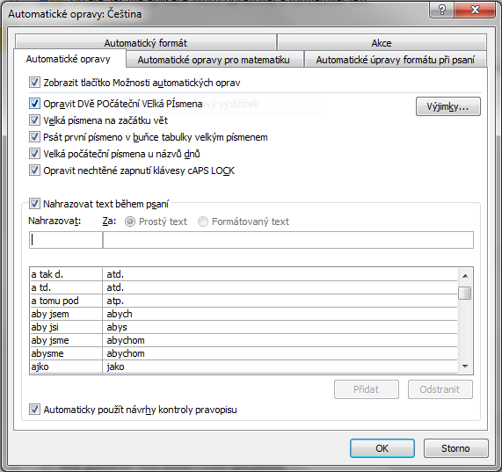
V případě, že nám Word neustále opravuje nějaké slovo, které je správně, můžeme jej přidat do seznamu výjimek pod příkazem Výjimky.

K nastavení automatických oprav se dostaneme kliknutím na tlačítko Office. Dole v otevřené nabídce tlačítka Office klikneme na tlačítko Možnosti aplikace Word. V následujícím okně klikneme na položku Kontrola pravopisu a mluvnice a nakonec na tlačítko Možnosti automatických oprav.

Kontrola pravopisu a gramatiky
Spouští se přes záložku Revize a ikonu Pravopis a gramatika nebo pomocí klávesy F7, přičemž se zahájí kontrola a při nejasnosti se zobrazí okno, v kterém slovník případně nabízí alternativy. Možnosti nastavení automatické kontroly pravopisu můžeme taktéž upravit kliknutím na ikonu nalevo ve stavovém řádku.
Pokud je volba automatické kontroly zapnuta, pak se sporné výrazy označují červenou vlnovkou. Klikneme-li pravým tlačítkem na takové slovo, rovnou se nabídnou možné alternativy, případně možnost vložení do slovníku.
Slova, která jsou v pořádku, a přesto je program označuje za špatná, je možné přidat do slovníku tak, že na ně klikneme pravým tlačítkem a prostřednictvím kontextové nabídky je do něj vložíme.

Hromadná korespondence
Hromadnou korespondenci můžeme použít v případě, že chceme vytvořit sadu dokumentů, například formulářový dopis posílaný mnoha zákazníkům nebo arch adresních štítků. Každý dopis nebo štítek obsahuje stejný druh informací, ale vlastní obsah je jedinečný. Jedinečné informace v každém dopisu nebo štítku pocházejí z položek ve zdroji dat.
Při používání hromadné korespondence, budeme pracovat s těmito třemi základními pojmy:

Hlavní dokument
Výchozí vzor pro všechny dokumenty z výsledné sady. Obsahuje informace společné pro všechny dokumenty z výsledné sady a zástupné symboly pro jedinečné informace. Jedinečnými informacemi se myslí takové, které jsou v každém dokumentu z výsledné sady odlišné (např. adresy na obálkách nebo štítcích, jména v oslovení nebo čísla kuponů se slevou pro zákazníky).

Zdroj informací
Seznam údajů, které se mají promítnout do hromadné korespondence (např. adres příjemců). Zdrojem informací pro použití v hromadné korespondenci jsou například list aplikace Excel, tabulka z dokumentu Wordu, data z Outlooku, databáze z programu Access, případně speciálně strukturovaná data v textovém souboru.

Výsledná sada dokumentů
Jedná se o soubory vycházející z hlavního dokumentu a obsahující data ze zdroje informací. Tyto dokumenty mohou mít různou formu: štítek, obálka, dopis, e-mail, adresář. Mohou být v podobě jednotlivých souborů nebo jediného souhrnného souboru, obsahujícího všechny sloučené dokumenty v jednom.

Vytvoření zdroje informací
Zdrojem informací může být např. list aplikace Microsoft Excel. V něm každý sloupec představuje jednu položku, která bude v hlavním dokumentu reprezentována zástupným symbolem. Každý řádek potom představuje jeden záznam, který ve výsledné sadě dokumentů reprezentuje jeden z těchto dokumentů.

Vytvoření hlavního dokumentu
Hromadnou korespondenci lze zpracovat za použití nabídky Hromadná korespondence, která nás provede jednotlivými kroky. Chceme-li nabídku použít, klikneme na záložce Korespondence na ikonu Spustit hromadnou korespondenci a poté klikneme na položku Podrobný průvodce hromadnou korespondencí. V průvodci vybereme typ vytvářeného dokumentu: dopisy, e-mailové zprávy, obálka, štítky, adresáře.

Možnosti a nastavení tisku
Tisk dokumentu se spouští přes tlačítko Office a nabídku Tisk nebo se dialogové okno s nastavením tisku vyvolá pomocí klávesové zkratky Ctrl+P.
Před tiskem je dobré projít stránky pomocí Náhledu (ikona Čtení na celé obrazovce v záložce Zobrazení), zkontrolovat „přelévání“ nadpisů, odstavců, tabulek a obrázků.

Možnosti tisku
Je důležité si uvědomit, že možnosti tisku závisí na použitém typu tiskárny.
- celý dokument
- pouze označený text
- aktuální stránka, na které se nachází kurzor
- rozsah stránek od do
- počet kopií a kompletování kopií
- více stránek na jednom listu papíru

Zabezpečení dokumentu

Dokument opatřujeme heslem obvykle z toho důvodu, aby jej nikdo neoprávněný nemohl změnit, případně aby si jej nikdo, kdo nezná příslušné heslo, nemohl ani prohlédnout.
- přejdeme pod tlačítko Office
- Stiskneme příkaz Uložit jako
Otevře se nové okno Uložit jako
- Klikneme na příkaz Nástroje
- Vybereme Obecné možnosti
Otevře se nám nové dialogové okno, kde můžeme nastavit heslo a omezit tak přístup k dokumentu.

